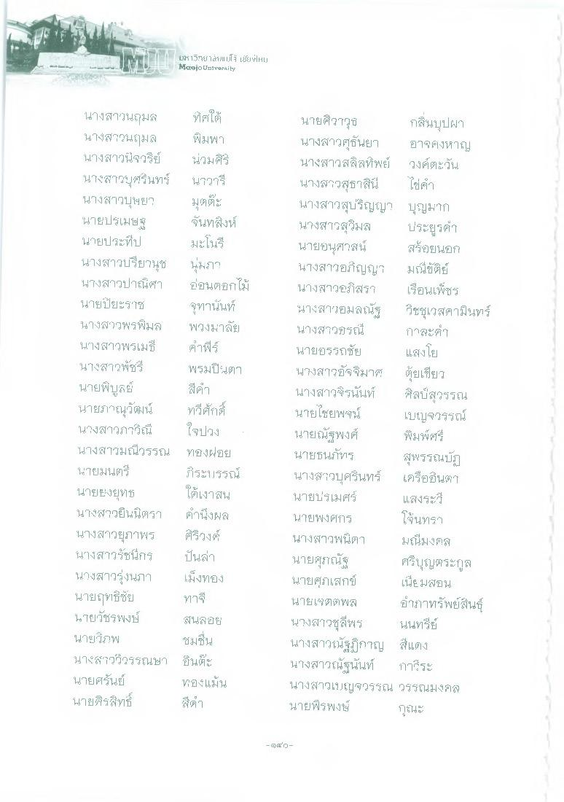
UE 157 Tr/Ii13 เสียไหม Maejo University
นางสาวนฤม8
ทิศใต้ นางสาวนฤมล พิมพา นางสาวนิจวรีย์
นวมคร์ นางสาวบุศรินทร์ นาวารี นางสาวบุษยา มุตตะ นายปรเมษฐ จันทสิงห์ นายประทีป มะโนรี นางสาวปรียานุช นางสาวปาณิศา ที่อนดอกไม้ นายปิยะราช ทานนท์ นางสาวพรพิมล พวงมาลัย นางสาวพรเมธี คาฟร์ นางสาวพัชร์ พรมปีนตา นายพิบูลย์ สีคา นายราณุวัฒน์ ทวีศักดิ์ นางสาวภาวิณี ใจปวง นางสาวมณีวรรณ ทองฝอย นายมนตรี
ระบรรณ์ นายยงยุทธ
ใต้เงาสน นางสาวยืนตรา คํานึงผล นางสาวยุภาพร ศรีวงศ์ นางสาวรัชนีกร เป็นล่า นางสาวรุ่งนภา
เม็งทอง นายฤทธิชัย ทาสี นายวัชรพงษ์
สันลอย นายพ "ชมชื่น นางสาววรรณษา อินต๊ะ นายศรันย์
ทองแม้น นายศิรสิทธิ์ สิตา
นายศิราวุธ กลิ่นบุปผา นางสาวสุธันยา อาจคงหาญ นางสาวสลิลทิพย์ วงศ์ตะวัน นางสาวสุธาสินี ไข่ค้า นางสาวสุปริญญา บุญมาก นางสาวสุวิมล ประยูร นายอนุศาสน์ สร้อยนอก นางสาวอภิญญา มณ์ขัติย์ นางสาวอร์สรา เรือนเพ็ชร นางสาวอมลณัฐ วิชชุเวสตามินทร์ นางสาวอรณี กาละคา นายยรรถชัย แสงโย นางสาวอัจจิมาศ ต้ยเชียว นางสาวจิรนันท์ ศิลป์สุวรรณ นายไชยพจน์ เบญจวรรณ์ นายณัฐพงศ์ พิมพ์ศรี นายธนภัทร
สุพรรณบัฏ นางสาวบุศรินทร์ เครียขึ้นตา นายปรเมศร์
แสงระวี นายพงศกร นางสาวพนิดา มณีมงคล นายศุภณัฐ ศรีบุญตระกูล นายศุภเสกข์ เนียมสอน นายเซตตพล ภาทรัพย์สินธุ์ นางสาวชุลีพร นนทรีย์ นางสาวณัฐกาญ สีแดง นางสาวณัฐนันท์ การีระ นางสาวเบญจวรรณ วรรณมงคล นายพีรพงษ์
โจนทรา
-

